Poznań, 29 sierpnia 2017 roku

INFORMACJA PRASOWA
Kaczyński ponownie w grze
Sądowa zawierucha, masowe protesty na ulicach polskich miast – tak wyglądała w lipcu krajowa scena polityczna. Sprzeciw społeczeństwa wobec planowanych zmian w sądownictwie znalazł swoje odzwierciedlenie w liczbie publikacji o partiach i ich liderach. Największym politycznym graczem okazał się Jarosław Kaczyński. To o nim było najgłośniej w tradycyjnych mediach oraz na portalach społecznościowych – twierdzą analitycy na podstawie raportu „Scena Polityczna” przygotowanego przez „PRESS-SERVICE Monitoring Mediów”.
Prawo i Sprawiedliwość na celowniku dziennikarzy. To o obozie rządzącym pojawiło się w lipcu najwięcej publikacji. Partia Jarosława Kaczyńskiego (72,9 tys.) niemal dwukrotnie poprawiła swój wynik sprzed miesiąca, co dało ugrupowaniu nie tylko pierwszą lokatę, ale i pozostawiło daleko w tyle Platformę Obywatelską (20,3 tys.). O głównej partii opozycyjnej wspominano częściej niż w czerwcu, ale to wciąż za mało, by realnie zagrozić PiS. Od dna odbiła się za to Nowoczesna (12,2 tys.), której w końcu udało się wyprzedzić Polskie Stronnictwo Ludowe (11 tys.) i Kukiz’15 (8 tys.).
Szerokiej opozycji przeciwko PIS z pewnością pomogła lipcowa zawierucha wokół projektów zmian w ustawie o Sądzie Najwyższym, Krajowej Radzie Sądownictwa i sądach powszechnych. Przeciwnicy zarzucają partii Kaczyńskiego upolitycznienie sądów i powierzenie zbyt dużej władzy w ręce ministra sprawiedliwości. Gorący spór z sejmowych korytarzy wkrótce przeniósł się na ulice.
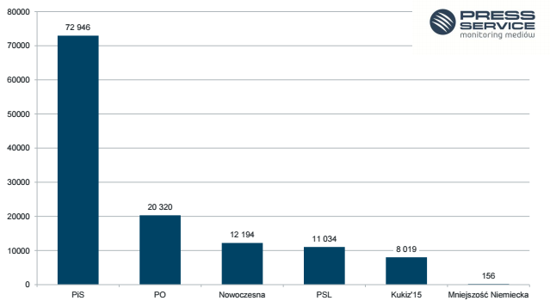
Wykres nr 1. Liczba przekazów medialnych, w których pojawiły się partie polityczne i stowarzyszenia – lipiec 2017 r.
Zainteresowanie mediów ugrupowaniem PiS znalazło swoje odzwierciedlenie w rankingu liderów. Jarosław Kaczyński znów skutecznie pozbył się konkurencji. W publikacjach wspomniano o nim ponad 20,5 tys. razy. To ponad dwa razy więcej niż jeszcze w ubiegłym miesiącu. Za liderem obozu rządzącego uplasowali się Grzegorz Schetyna (7,5 tys.) oraz Ryszard Petru (5,4 tys.). Tuż za podium znaleźli się Władysław Kosiniak-Kamysz (2,6 tys.) i Paweł Kukiz (2,3 tys.).
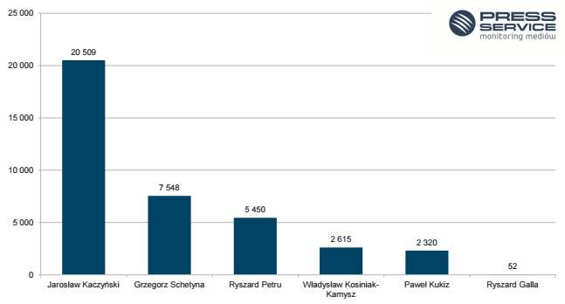
Wykres nr 2. Liczba przekazów medialnych, w których pojawili się liderzy partii politycznych i stowarzyszeń – lipiec 2017 r.
Siłę szefa PiS widać też w zestawieniu social media. Kaczyński nie tylko wylądował na pierwszym miejscu (525,8 tys.), ale i znacznie poprawił swój wynik. Nawet zsumowane wyniki Kukiza (230, 8 tys.), Schetyny (122,3 tys.), Petru (95,3 tys.) i Kosiniaka-Kamysza (9,5 tys.) znacznie odbiegają od tych, które osiągnął lider partii rządzącej.
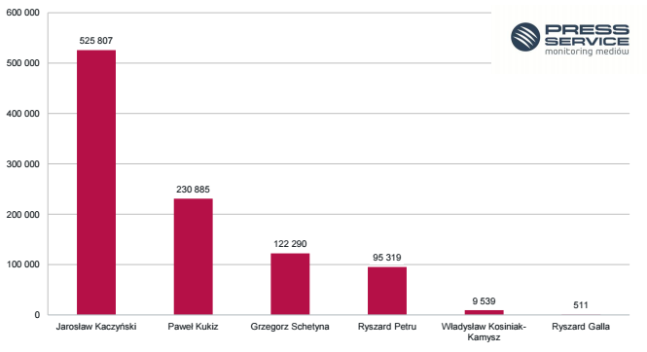
Wykres nr 3. Liczba informacji na temat liderów partii politycznych i stowarzyszeń w social media – lipiec 2017 r.
Ekwiwalent reklamowy dla PiS wyniósł w lipcu ponad 696 mln zł. Przekazy medialne zdominowały TVN24, TVP Info i Polsat News.

Pełna wersja raportu „Scena Polityczna”
Pozostałe raporty dla mediów

Osoba do kontaktu:
Katarzyna Popławska
kierownik działu marketingu i PR
mobile: +48 697 410 680
tel. +48 61 66 26 005 wew. 128
kpoplawska@psmm.pl
PRESS-SERVICE Monitoring Mediów
60-801 Poznań, ul. Marcelińska 14
www.psmm.pl
www.twitter.com/PSMMonitoring
www.facebook.com/PSMMonitoring
www.youtube.com/PSMMonitoring

